|  |  |  |  |  |  |
| --- | --- | --- | --- | --- | --- |
| **Nombre de la práctica** | **EXPRESIONES REGULARES – UNIDAD 2** | | | **No.** | **1** |
| **Asignatura:** | **LENGUAJES Y AUTÓMATAS I** | **Carrera:** | **INGENIERÍA EN SISTEMAS COMPUTACIONALES- 3501** | **Duración de la práctica (Hrs)** | **5 horas** |

**NOMBRE DEL ALUMNO: Sandra Alcántara Cruz**

**GRUPO: 3502**

**I. Competencia(s) específica(s):**

Crea y reconoce Expresiones Regulares para solucionar problemas del entorno.

**Encuadre con CACEI: Registra el (los) atributo(s) de egreso y los criterios de desempeño que se evaluarán en la materia.**

|  |  |  |  |  |  |
| --- | --- | --- | --- | --- | --- |
| **No. atributo** | **Atributos de egreso del PE que impactan en la asignatura** | **No.**  **Criterio** | **Criterios de desempeño** | **No. Indicador** | **Indicadores** |
| **2** | El estudiante diseñará esquemas de trabajo y procesos, usando metodologías congruentes en la resolución de problemas de Ingeniería en Sistemas Computacionales | **CD1** | Identifica metodologías y procesos empleados en la resolución de problemas | **I1** | Identificación y reconocimiento de distintas metodologías para la resolución de problemas |
| **CD2** | Diseña soluciones a problemas, empleando metodologías apropiadas al área | **I1** | Uso de metodologías para el modelado de la solución de sistemas y aplicaciones |
| **I2** | Diseño algorítmico (Representación de diagramas de transiciones) |
| **3** | El estudiante plantea soluciones basadas en tecnologías empleando su juicio ingenieril para valorar necesidades, recursos y resultados esperados. | **CD1** | Emplea los conocimientos adquiridos para el desarrollar soluciones | **I1** | Elección de metodologías, técnicas y/o herramientas para el desarrollo de soluciones |
| **I2** | Uso de metodologías adecuadas para el desarrollo de proyectos |
| **I3** | Generación de productos y/o proyectos |
| **CD2** | Analiza y comprueba resultados | **I1** | Realizar pruebas a los productos obtenidos |
| **I2** | Documentar información de las pruebas realizadas y los resultados |

**II. Lugar de realización de la práctica (laboratorio, taller, aula u otro):**

Laboratorio de cómputo y equipo de cómputo personal.

**III. Material empleado:**

* Equipo de cómputo
* Software para desarrollo

**IV. Desarrollo de la práctica:**

**EJERCICIO 1**

T1

**ALFABETO:** El alfabeto tiene un conjunto de letra, dígitos, $, guion bajo y palabra vacía. Dicho alfabeto se representa con una “V” como se muestra a continuación.

V = {letra, digito, $, _, palabra vacía}

**CONJUNTOS:** Dentro de letra hay un conjunto de letras de la a hasta la z, dentro de digito hay un conjunto del 0 al 9, el conjunto de la palabra vacía se representa con un símbolo lambda y el guion bajo se representa de la siguiente manera “_”.

**letra = {(a-z)}**

**digito = {(0-9)}**

**palabra vacía = λ**

**guion bajo = _**

El autómata tiene las siguientes transiciones:

* De q0 a q1 con una **letra** o con el símbolo **$** o con **_**
* De q1 a q1 con una **letra**.
* De q1 a q2 con un **dígito**.
* De q2 a q2 con **letra.**
* De q0 a q3 con **palabra vacía** o **digito**.
* De q3 a q3 con **letra** o **digito.**

EXPRESIÓN REGULAR:

En la siguiente expresión regular indica que letra con un + en donde indica que tendrá que llevar al menos una letra o más. O $ letra* con estas expresiones llegamos al primer estado de aceptación, después para llegar al segundo se utilizó | _ letra* (estrella de kleene) el cual indica que la letra podrá ir de 0 a más veces después ira un digito y finalmente una letra * con estrella de klenne en donde de igual manera como es un bucle puede crear de 0 a mas palabras en el caso que crea 0 la palabra originada será palabra vacía (**λ**).

**letra+|$letra*| _ letra*digito letra\***

LENGUAJE POR COMPRENSIÓN:

**L = { w ∈ {letra, digito, $, _, palabra vacía}*|w cumple con letra+|$letra*| _ letra*digito letra*}**

Entonces en el lenguaje indica que con este lenguaje se puede formar las siguientes cadenas de lenguaje “a, $b, _c3e, $abc345”

DIAGRAMA DE TRANSICIONES:

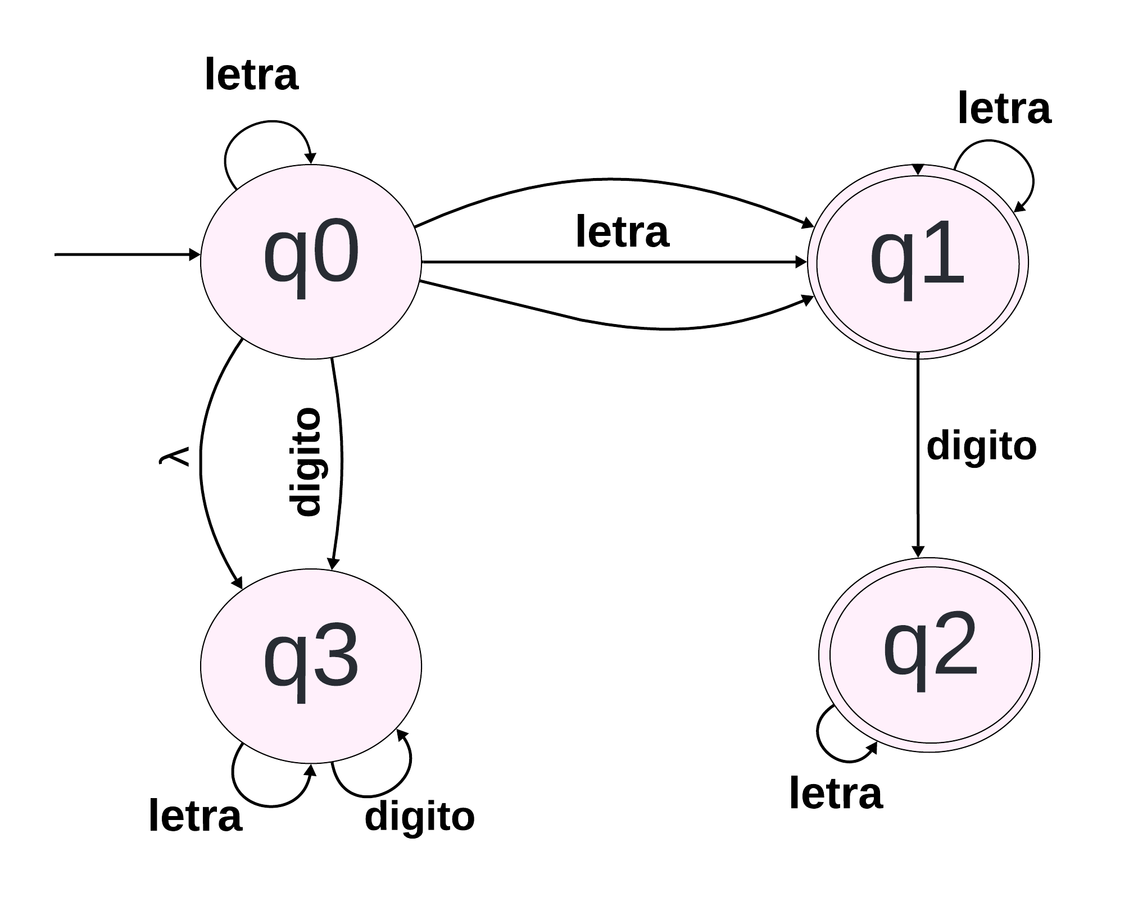

TABLA DE TRANSICIONES:

|  |  |  |  |  |  |  |
| --- | --- | --- | --- | --- | --- | --- |
|  |  | letra | digito | $ | _ | λ |
| inicial | q0 | q1, q0 | q3 | q1 | q1 | q3 |
| aceptación | q1 | q1 | q2 |  |  |  |
| aceptación | q2 | q2 |  |  |  |  |
|  | q3 | q3 | q3 |  |  |  |

**EJERCICIO 2**

**T2**

**ALFABETO:** El alfabeto tiene un conjunto de letrasMayus, letrasMinus. Dicho alfabeto se representa con una “V” como se muestra a continuación.

V = {letraMayus, letraMinus}

**CONJUNTOS:** Dentro de letra hay un conjunto de letrasMayus es de “A-Z” y de letrasMinus “a-z”.

**letraMayus = {(A-Z)}**

**letraMinus = {(a-z)}**

El autómata tiene las siguientes transiciones:

* De q0 a q1 con una **letraMayus**
* De q1 a q2 con una **letraMinus**
* De q2 a q2 con una **letraMinus**

EXPRESIÓN REGULAR: En la expresión indica que debe de llevar una letraMayus, enseguida de una letraMinus y finalmente de otra letraMinus* con estrella de kleene ya que esta es un bucle y genera una palabra vacía puesto que puede generar de cero a muchas palabras. En este caso si no genera otra letraMinus se queda en el estado de aceptaciòn.

**letraMayus letraMinus letraMinus\***

LENGUAJE POR COMPRENSIÓN:

**L = { w ∈ {letraMayus, letraMinus }*|w cumple con letraMayus letraMinus letraMinus*}**

Entonces en el lenguaje indica que se puede formar las siguientes cadenas de lenguaje “Ab, Abb, Abbb”

DIAGRAMA DE TRANSICIONES:

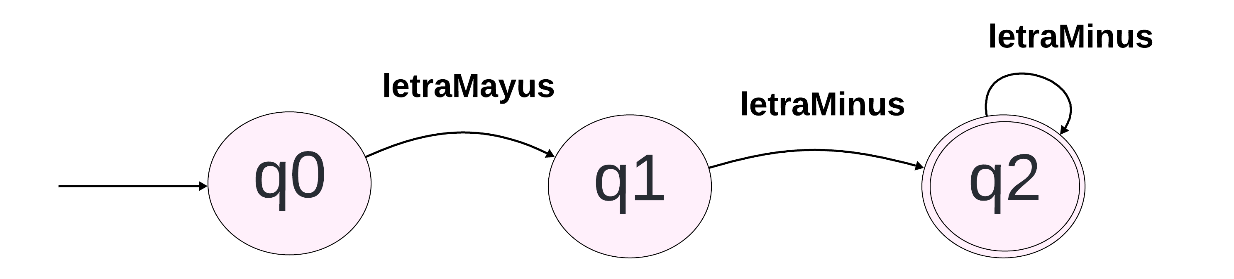

TABLA DE TRANSICIONES:

|  |  |  |  |
| --- | --- | --- | --- |
|  |  | letraMayus | letraMinus |
| inicial | q0 | q1 |  |
|  | q1 |  | q2 |
| aceptación | q2 |  | q2 |

**EJERCICIO 3**

**T3**

**ALFABETO:** El alfabeto tiene un conjunto de signo, digito, operador aritmético, =, palabra vacía. Dicho alfabeto se representa con una “V” como se muestra a continuación.

V = { signo, digito, operador aritmético, =, palabra vacía }

**CONJUNTOS:** Dentro de letra hay un conjunto de signo será más o menos, digito de 0 a 9, de operador aritmético será la suma, resta, multiplicación y división, igual y palabra vacia representado con el símbolo.

**signo = {(+, -)}**

**digito = {(0-9)}**

**operador aritmético = {(+, - , x,  ÷)}**

**igual = {(=)}**

**palabra vacía = {( λ)}**

El autómata tiene las siguientes transiciones:

* De q0 a q1 con un **signo**
* De q1 a q2 con un **digito**
* De q2 a q2 con un **digito**
* De q2 a q3 con un **operador**
* De q2 a q4 con un **igual**

EXPRESIÓN REGULAR: En la expresión indica que debe de llevar un signo enseguida de por lo menos un digito o más dígitos que en este caso manejamos del 0 al 9, después un operador aritmético ya sea suma, resta, multiplicación o división, enseguida de un digito+ en donde el más indica que por lo menos debe de llevar uno o mas dígitos y finalmente un igual a .

**signo digito+ operador digito+ =**

LENGUAJE POR COMPRENSIÓN:

**L = { w ∈ { signo, digito, operador aritmético, =, palabra vacía }*|w cumple con signo digito+ operador digito+ =}**

Entonces en el lenguaje indica que se puede formar las siguientes cadenas de lenguaje

“-33 x 4 =”

“+3 – 4 =”

“+76 ÷ 5 =”

“- 4 + 5 =”

DIAGRAMA DE TRANSICIONES:

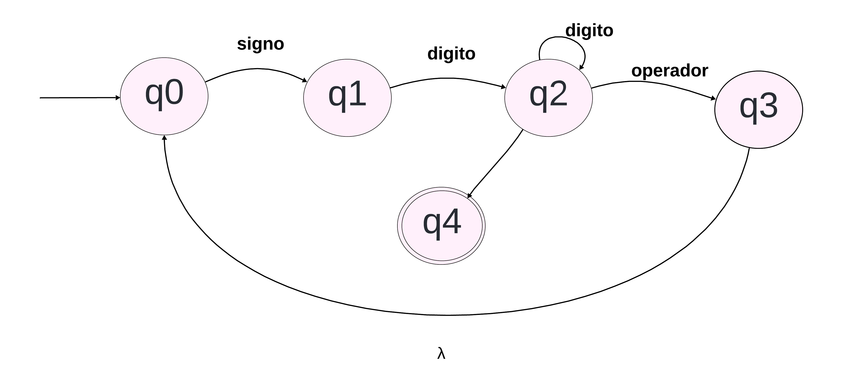

TABLA DE TRANSICIONES:

|  |  |  |  |  |  |  |
| --- | --- | --- | --- | --- | --- | --- |
|  |  | signo | digito | Operador Arit | igual | palabra vacía |
| inicial | q0 | q1 |  |  |  |  |
|  | q1 |  | q2 |  |  |  |
|  | q2 |  | q2 | q3 | q4 |  |
|  | q3 |  |  |  |  | q0 |
| aceptación | q4 |  |  |  |  |  |

**EJERCICIO 4**

**T4**

**ALFABETO:** El alfabeto tiene un conjunto de digito, punto, operador, igual. Dicho alfabeto se representa con una “V” como se muestra a continuación.

**V = {digito, punto, operador, igual, palabra vacía}**

**CONJUNTOS:** Dentro de letra hay un conjunto digito el cual será de 0 al 9 de un punto “.” De un operador aritmético será suma, resta, multiplicación, división, y la palabra vacía representada por el símbolo lambda.

**digito = {(0-9)}**

**punto = {(.)}**

**signo = {(+, -)}**

**operador aritmético = {(+, - , x,  ÷)}**

**igual = {(=)}**

**palabra vacía = {( λ)}**

El autómata tiene las siguientes transiciones:

* De q0 a q1 con un **digito**
* De q1 a q0 con un **punto**
* De q1 a q1 con un **digito**
* De q1 a q2 con un **operador**
* De q1 a q3 con un **igual**

EXPRESIÓN REGULAR: En la expresión indica que debe de llevar por lo menos un digito o mas de un digito enseguida lleva un punto y posterior otro digito con estrella de kleene ya que puede a ver de 0 a más dígitos esto también indica que en este estado existe un bucle, enseguida lleva un operador aritmético después otro digito por lo menos indicado con un + , enseguida de un punto y un digito y finalmente un igual.

**digito+ punto digito*operador digito+ punto digito*=**

LENGUAJE POR COMPRENSIÓN:

**L = { w ∈ { digito, punto, operador, igual, palabra vacía}*|w cumple con digito+ punto digito*operador digito+ punto digito*=}**

Entonces en el lenguaje indica que se puede formar las siguientes cadenas de lenguaje

“7. ÷ 5. =”

“3.0 + 4.5 =”

“5.45– 6.3 =”

“4.234 x 5.456 =”

DIAGRAMA DE TRANSICIONES:

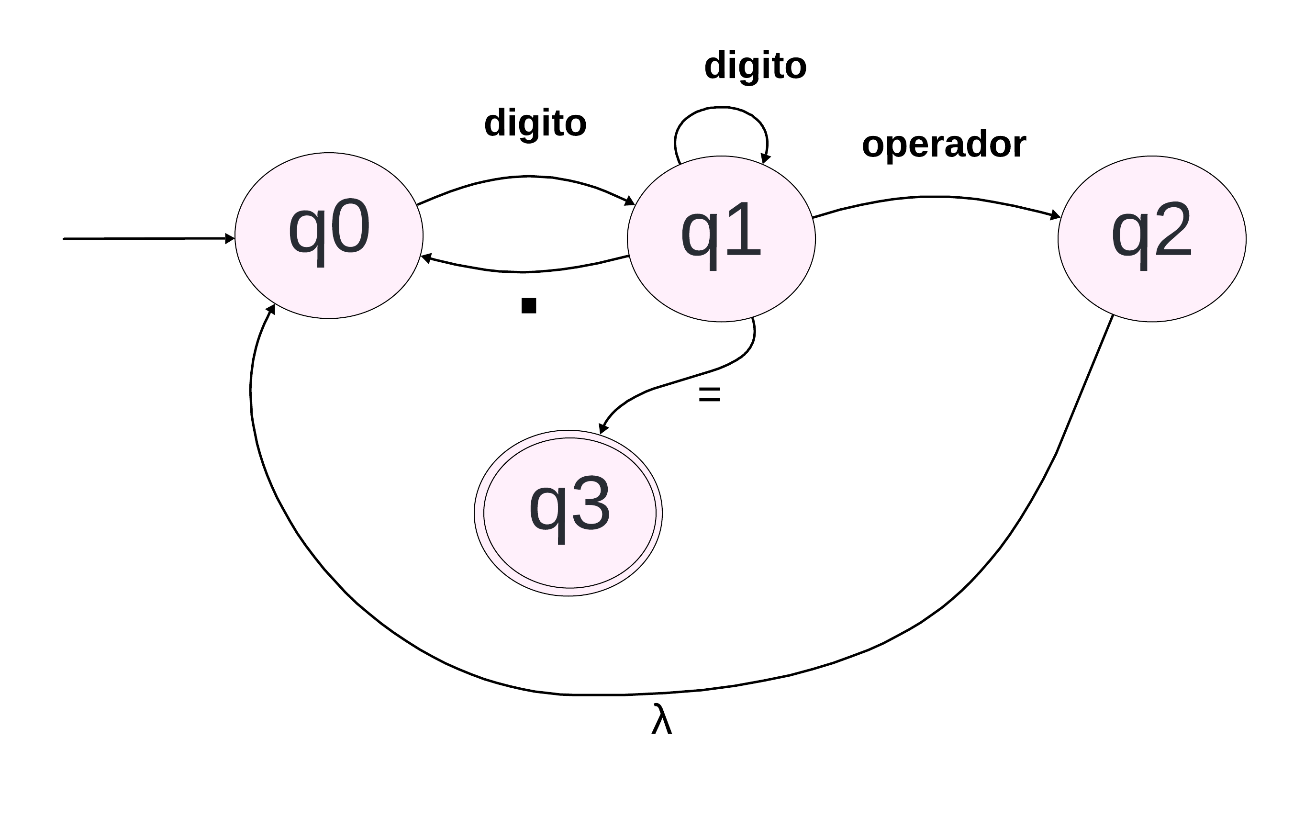

TABLA DE TRANSICIONES:

|  |  |  |  |  |  |  |
| --- | --- | --- | --- | --- | --- | --- |
|  |  | digito | punto | operador | igual | palabra vacía |
| inicial | q0 | q1 |  |  |  |  |
|  | q1 | q1 | q0 | q2 | q3 |  |
|  | q2 |  |  |  |  | q0 |
| aceptación | q3 |  |  |  |  |  |

**OPERACIONES**

**T1 UNION T2**



**V. Conclusiones:**

(MEDIA CUARTILLA)